海南省金椰分信易服（试点）应用方案及操作规范

为加快推进政务服务诚信体系建设，不断提升政务服务效率，进一步提升以信用为基础的营商环境，现将海南省金椰分嵌入行政服务流程，对分数高的个人在办理本人涉税业务时试点推行 “绿色通道”和“专人服务”，实现“信用越好，服务越便捷”。

一、金椰分信易服流程
“信易服”涉及主体主要包括相应政务服务部门海南省税务局、申请主体（个人），整体服务流程如下：
金椰分达到1022分及以上可享受“信易服”激励服务措施，服务流程描述如下：
- 申请人通过预约或办税服务厅现场递交申请材料，办理涉税业务时，扫码打开金椰分小程序，登录查询金椰分分数；
- 申请人金椰分分数达到1080分，向导税人员出示金椰分信易服二维码，导税人员用服务小程序扫码确认身份后，可安排专人服务；
- 申请人金椰分分数达到1022分-1079分，向导税人员出示金椰分信易服二维码，导税人员用服务小程序扫码确认身份后，可享受绿色通道服务；
- 事项办结后，业务办理部门向金椰分应用平台反馈申请人守信激励服务措施信息；
- 金椰分应用平台自动沉淀信易服案例数据；
- 申请人金椰分分数未达到1022分，走正常通道并按正常程序办理审批流程。

二、金椰分信易服服务清单
金椰分 | 服务
1022分以下 | 享受正常办税服务，不享受额外的便捷服务
1022分-1079分 | 可享受绿色通道服务
1080分及以上 | 可享受专人服务

三、信易服操作步骤
金椰分小程序的信易服应用在业务功能上包括登录注册、信易服业务介绍、福利查询、金椰分分数查询、亮信用码、服务提供机构扫码确认、服务结果数据回流、自动沉淀案例数据等功能。

注册登录（个人端）
扫描二维码打开金椰分小程序，点击登录，输入姓名、身份证号码和手机号码，点击获取手机验证码，根据短信填写验证码，完成注册登录。
或者登录码上办事—我的—我的信用，进入到金椰分专区。

信易服场景介绍（个人端）
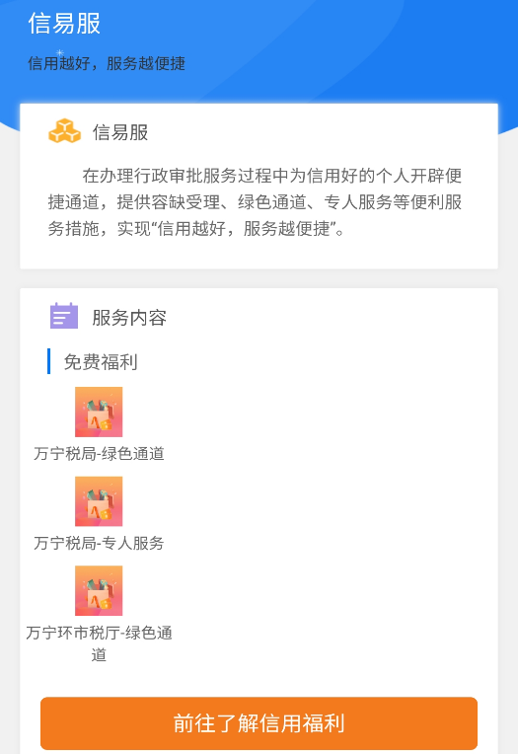
点击金椰分小程序首页的信易服，了解介绍信易服业务介绍。
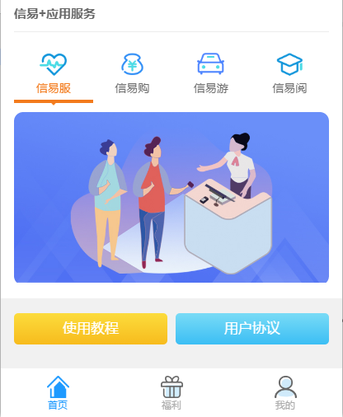

福利查询（个人端）
显示福利列表，可以按关键词进行查询或者按地区，按使用条件进行福利查询。
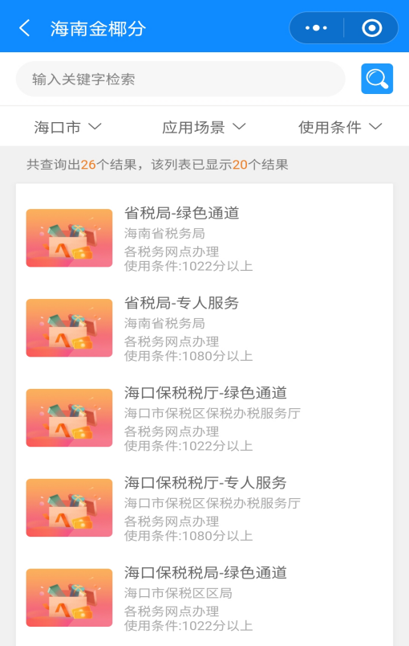

亮码（个人端）
选择信用福利后，达到分数条件则显示信用二维码码，出示给服务机构工作人员，申请享受信用福利。如果未达到分数条件，则提示“对不起，您尚未达到金椰分分数条件要求，还需继续努力提升分数哦”。
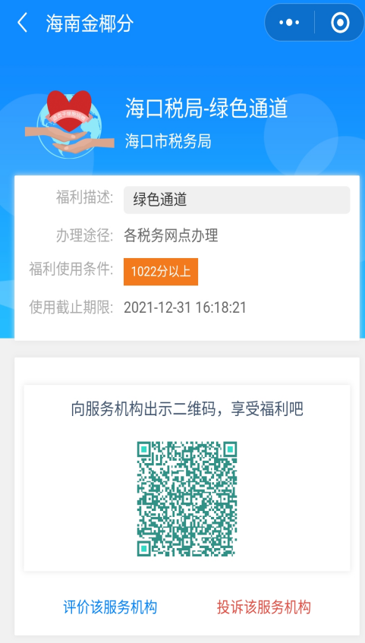

我的交易（个人端）
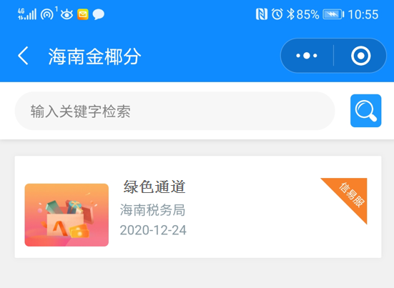

服务提供机构扫码确认（服务机构端）
政务服务部门导税员扫描金椰分二维码，打开金椰分小程序，选择服务机构登录，输入管理员分配的账号密码，登录到金椰分服务。
导税员点击“扫码送福利”，扫描申请人的二维码。
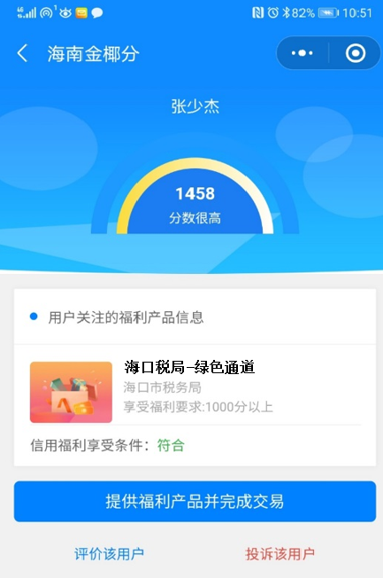
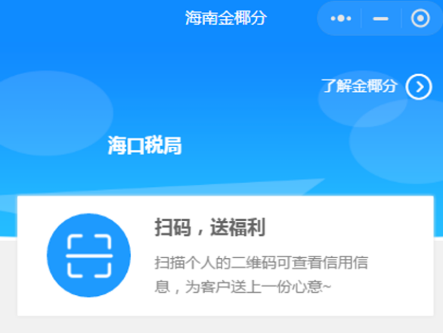

扫码后，核对申请的服务、申请人身份和分数信息，点击“提供福利并完成交易”。

失信信息和服务结果数据回流（服务机构端）
政务服务部门定期将信易服办理、失信信息数据共享至金椰分应用平台/信用信息共享平台。

